Отчёт по лабораторной работе №4

Администрирование локальных сетей

Ищенко Ирина НПИбд-02-22

Содержание

# 1 Цель работы

Провести подготовительную работу по первоначальной настройке коммутаторов сети [1].

# 2 Задание

Требуется сделать первоначальную настройку коммутаторов сети, представленной на схеме. Под первоначальной настройкой понимается указание имени устройства, его IP-адреса, настройка доступа по паролю к виртуальным терминалам и консоли, настройка удалённого доступа к устройству по ssh.

# 3 Выполнение лабораторной работы

В логической рабочей области Packet Tracer разместим коммутаторы и оконечные устройства согласно схеме сети и соединим их через соответствующие интерфейсы (рис. 1).

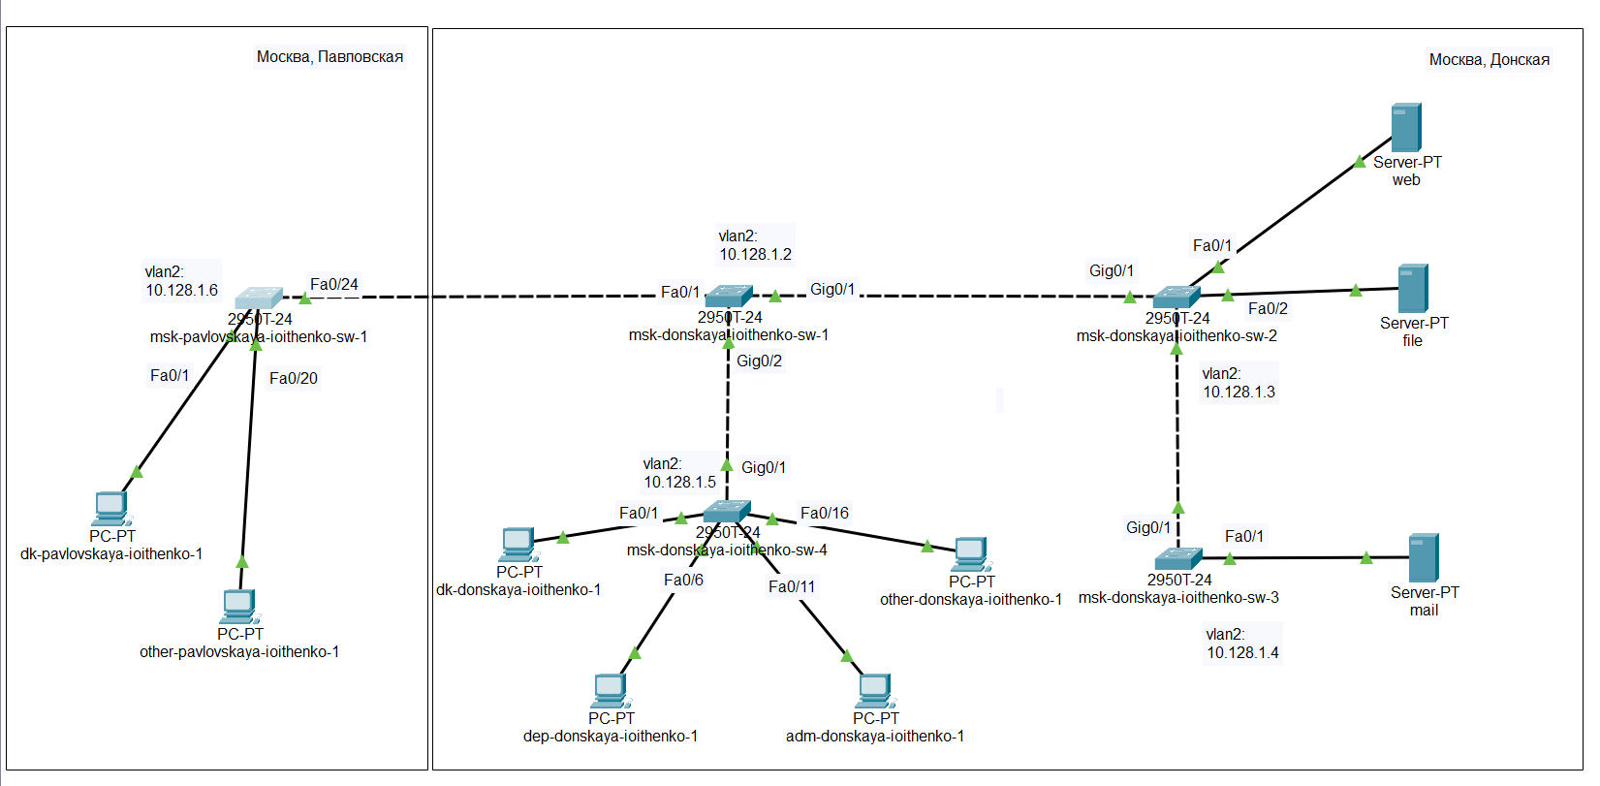

Рис. 1: Схема сети

Используя типовую конфигурацию коммутатора, настроим все коммутаторы, изменяя название устройства и его IP-адрес согласно плану IP (рис. 2), (рис. 3), (рис. 4), (рис. 5) и (рис. 6).

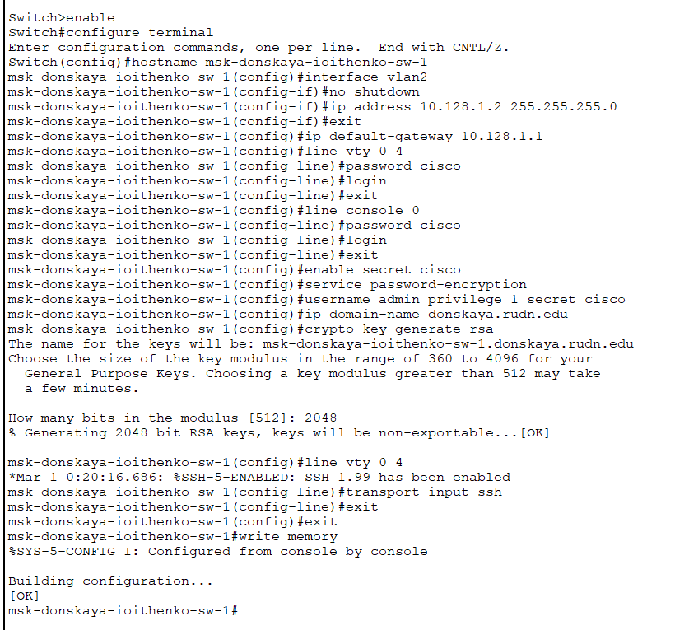

Рис. 2: Настройка коммутатора

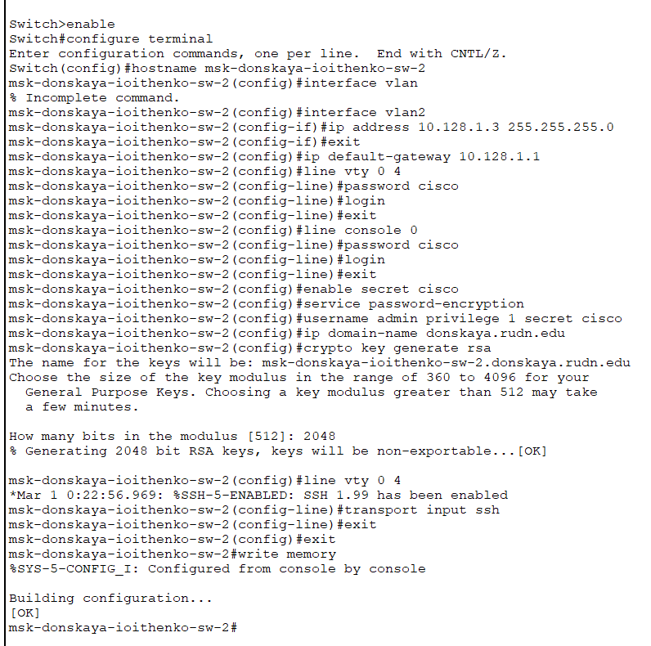

Рис. 3: Настройка коммутатора

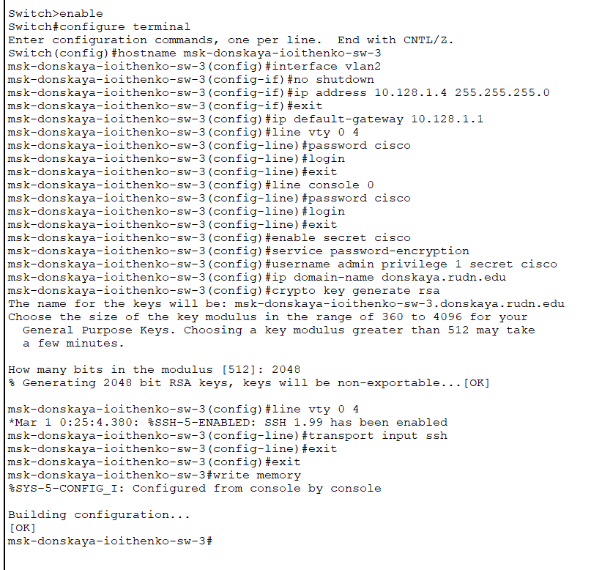

Рис. 4: Настройка коммутатора

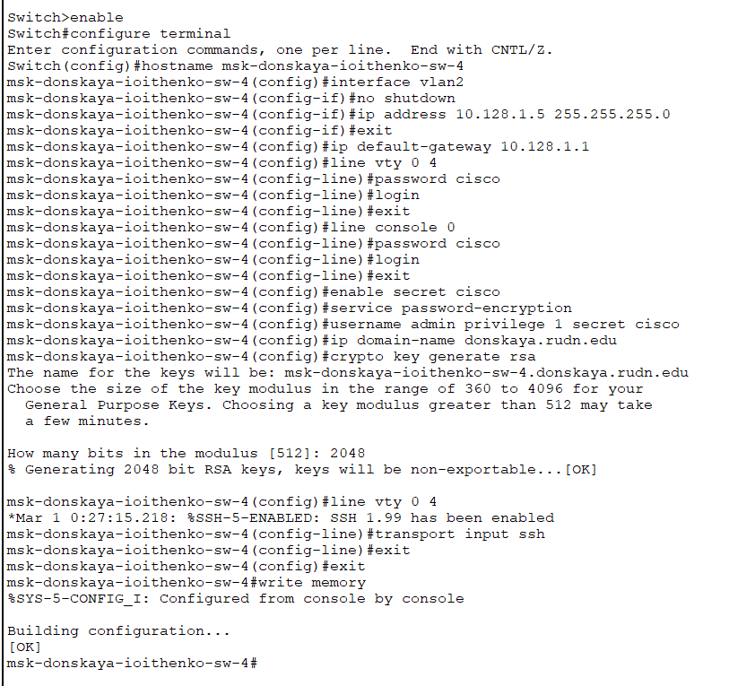

Рис. 5: Настройка коммутатора

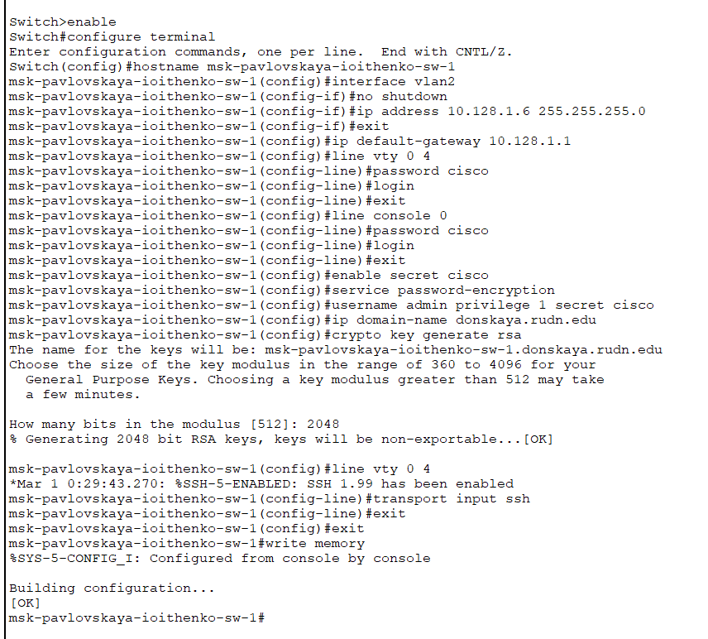

Рис. 6: Настройка коммутатора

# 4 Выводы

В ходе выполнения лабораторной работы я провела подготовительную работу по первоначальной настройке коммутаторов сети.

# 5 Контрольные вопросы

1. При помощи каких команд можно посмотреть конфигурацию сетевого оборудования?

При помощи команд:

sh ru  
show running-config

1. При помощи каких команд можно посмотреть стартовый конфигурационный файл оборудования?

При помощи команд:

sh sta  
show run

1. При помощи каких команд можно экспортировать конфигурационный файл оборудования?

Можно нажать кнопку Export в окне для конфигурации устройства.

1. При помощи каких команд можно импортировать конфигурационный файл оборудования?

Можно нажать кнопку Import в окне для конфигурации устройства.

# Список литературы

1. Королькова А. В. К.Д.С. Администрирование сетевых подсистем. Лабораторный практикум : учебное пособие. Москва: РУДН, 2021. 137 с.